2

Dezernat Technik:  Maler und Lackierer  Durch Farben , Lacke und Verdünnungsmittel  Schreinerei  Durch Beizen und Kleber  Schlosserei  Durch Öle und Fette  Aufzugs- und Heizungsmonteure  Kfz-Werkstatt  Durch Öle, Fette und starke Verschmutzungen | 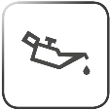 | Seraman sensitive  Bei starken Verschmutzungen:  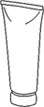 | :
 | Anwendungshinweis:  Nicht unter Handschuhen verwenden  Ca. 1ml (erbsengroße Menge) auf dem trockenen Handrücken beginnend verteilen |  | Anwendungshinweis:  Ca. 1ml (erbsengroße Menge) auf dem trockenen Handrücken beginnend verteilen

